После этого, я решил посмотреть на мэпы индивидуальных элементов. Каждый индивидуальный мэп выглядел вполне нормально, но в двух элементах (квадруполях) у мэпов были константы у переменной T, на уровне 1е-16

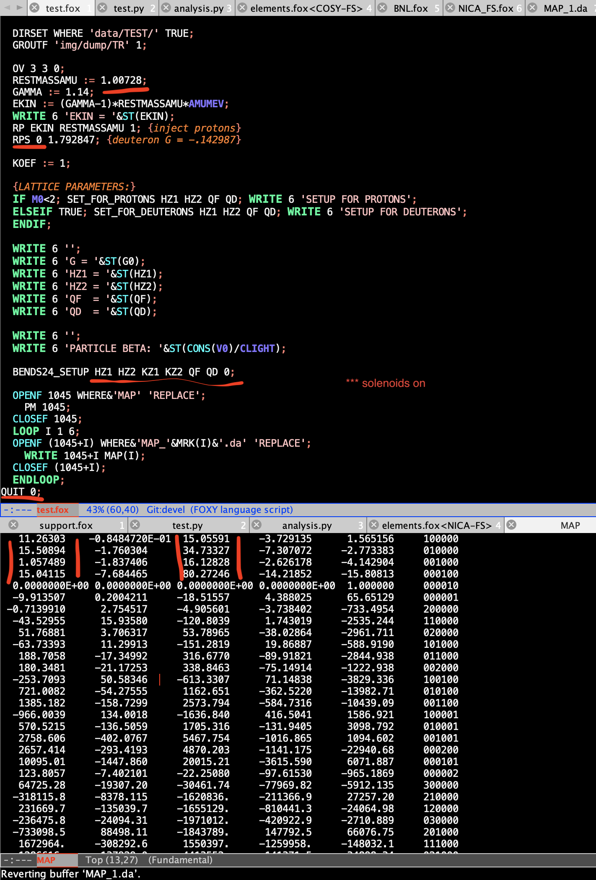

Всё то же самое, но включил соленоиды.

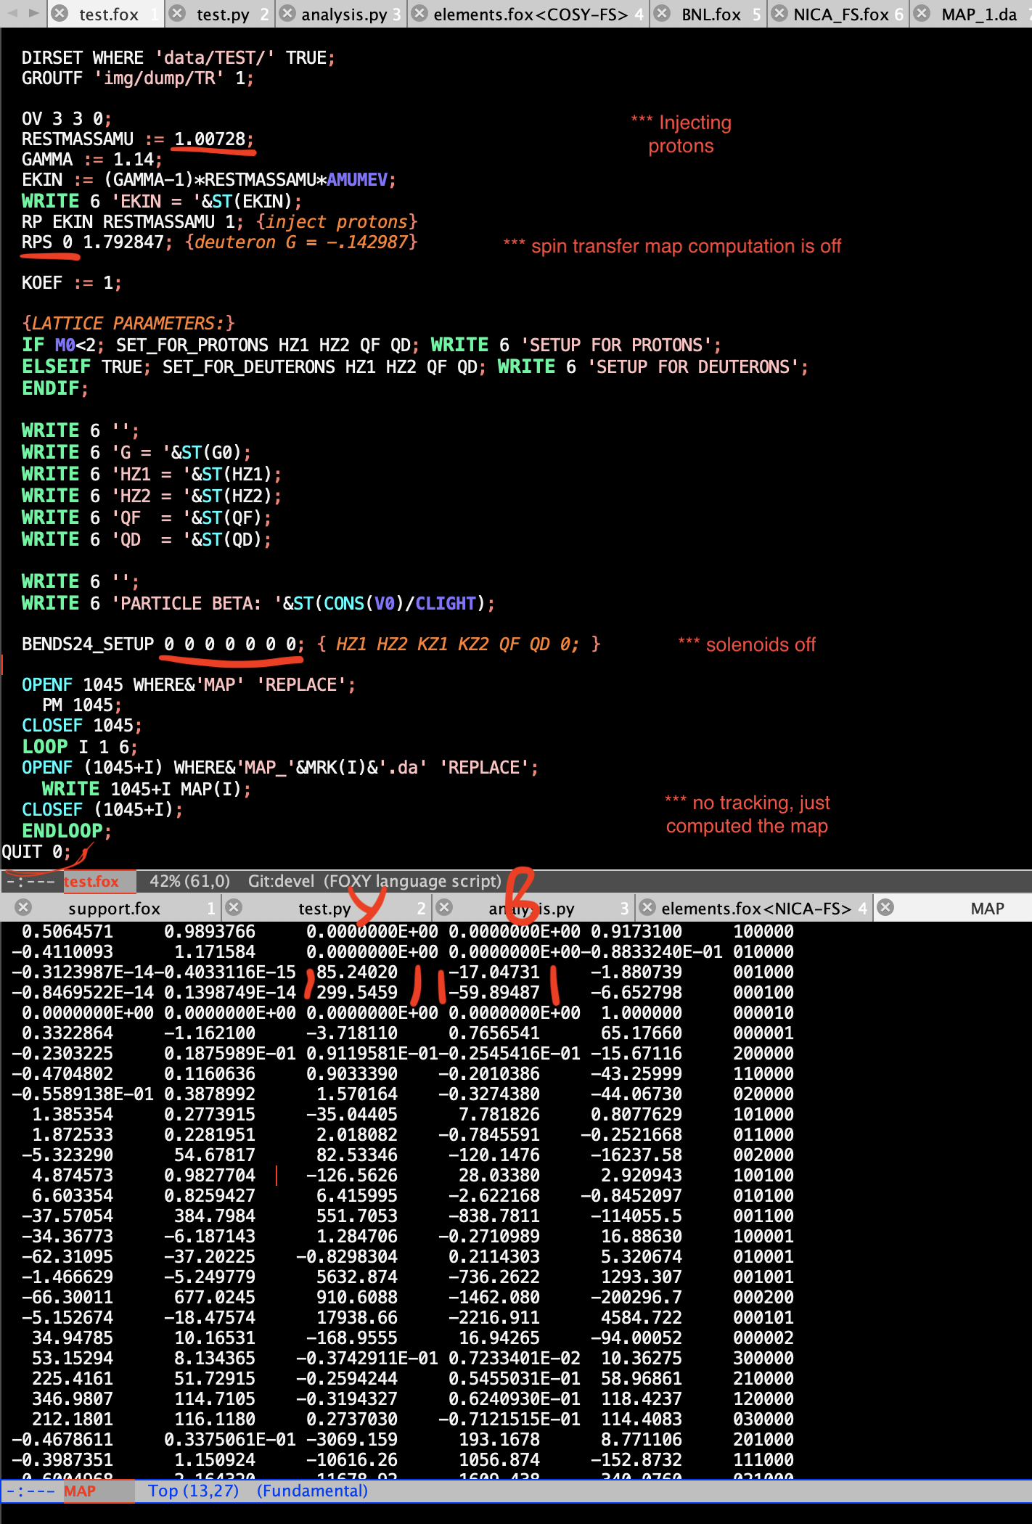

Первый тест (сверху сета теста, снизу трансфер мэп). Соленоиды как рифтовые промежутки, добавки к квадруполям выключены

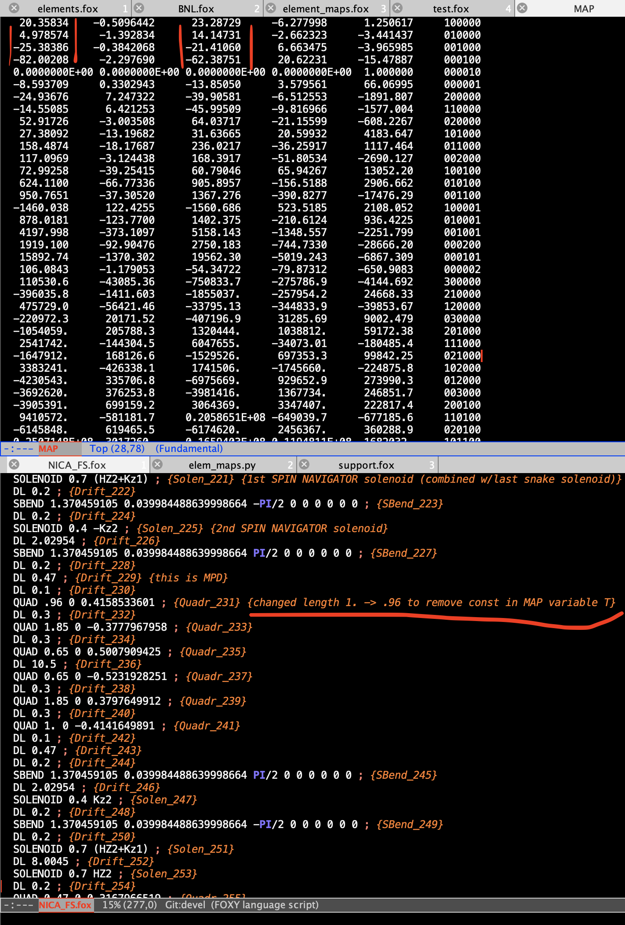

В 466 и 231 элементах сделал длину .96, и это несколько улучшило положение, но всё равно далеко от стабильности

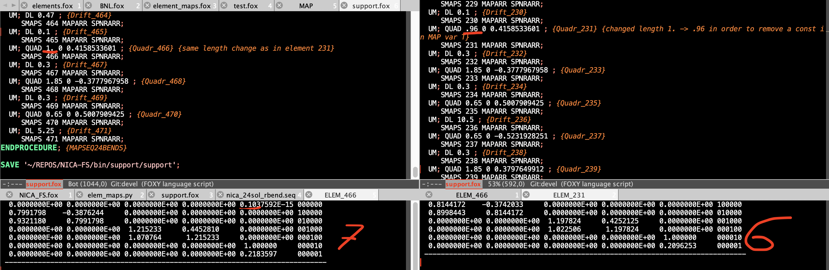

Здесь я вернул в 466 элементе длину 1, чтобы показать, что от неё возникает 7ой row. В 231 длина .96, и коэффициента нет